# **药学院2025年博士研究生（含“申请-考核”制及硕博连读）复试录取实施方案**

根据《中国药科大学2025年博士研究生招生简章与招生专业目录》、《中国药科大学2025年博士研究生复试录取工作办法》（药大研函〔2025〕3号）、《中国药科大学博士研究生“申请-考核”制招生选拔办法（试行）》（药大研〔2014〕246号）等文件的要求，结合药学院博士研究生招生工作需要，特制定如下考核实施方案：

****一、组织领导****

药学院研究生招生工作领导小组全面负责本学院博士研究生复试录取工作的领导与统筹管理，制定复试录取工作实施方案，并组织开展各项具体工作。同时，药学院研究生招生工作监督小组负责本学院博士研究生复试录取工作的监督和检查，并受理考生的举报、投诉等事宜，确保招生过程公平公正。

****二、复试考核时间、地点、方式及内容****

我校2025年博士研究生复试原则上采用现场复试方式，全面考察考生学业水平、思想政治品德、综合素质及身体、心理健康状况等。

****（一）考核时间及地点****

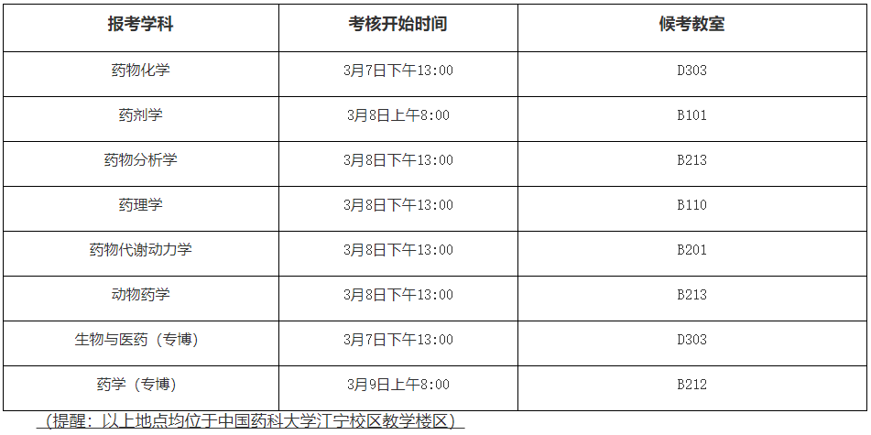

详细分组和面试顺序将后续通知，其中：需参加英语笔试的药剂学考生面试将安排在下午。

考生须在学科组复试前报到，报到地点设在各学科候考教室。面试前各学科将对考生进行身份进行逐一审核，审核不合格者，不予复试。

请考生准备好对应查证的材料（原件）：身份证、学籍认证报告、学士学位证、硕士学位证、学生证、海外学历认证书、英语四六级成绩单、雅思、托福成绩单等。（系统报名涉及的材料必须提供）

****（二）考核内容****

       1、未达到英语免考条件的考生需参加学校统一组织的博士生英语入学考试。英语入学考试为笔试，满分100分，考试结束后将划定最低分数线，低于该分数线的考生，不予录取。

博士生英语入学考试时间：3月8日9:00-12:00(英语免考考生除外)，考试地点在中国药科大学江宁校区，考场安排等将由我校研究生院后续通知。

2、我校博士研究生复试实行结构化面试，分别按照****外语应用能力、专业基础****和****科研综合能力****三个模块，依次进行考核。每个申请者的考核总时间不少于30分钟，每个单项满分成绩为100分。

3、重点考核考生基础知识的掌握情况，综合运用所学知识分析问题和解决问题的能力，坚持能力素质与知识考核并重，加强学业水平、专业素养、科研能力、创新潜质、综合素质的全面考查和综合评价，对本学科前沿知识及最新研究动态掌握情况和是否具备博士生培养的潜能和综合素质。

4、考核成绩计算：

****考核总成绩=外语应用能力考查×15%+专业基础考查×15%+科研综合能力考查×70%。****

****外语应用能力考查****：围绕随机抽取的英语话题，进行阅读、翻译、英文讲解阐述、英文讨论研讨等；

****专业基础考查：****随机抽取题目，并按要求作答；

****科研综合能力考查****：采用PPT形式向考核专家组介绍自身科研综合能力（约15分钟），涵盖以下3个方面：①个人基本情况：全面介绍学习与工作经历、社会兼职情况，充分展现个人综合素质能力，其中包含学习成绩及获奖情况等相关信息；②研究成果展示：系统呈现硕士阶段、工作期间等不同时期的课题研究工作、论文发表情况，并阐述所取得的各类成果，突出考生在学术研究和实践工作中的具体贡献；③博士阶段规划：详细阐述博士阶段的研究规划，包含拟开展研究工作的设想、具体进度安排以及期望达成的研究目标等，展示对未来研究方向的深入思考以及科学合理的规划能力。个人科研综合能力介绍后，专家进行提问。

5、注意事项

复试考核当天，请考生在各报考学科开考前15分钟到达候考考场查看考核排序，考生按照公布的组内顺序逐一参加考核，请候考考生耐心等候。

****三、录取、调剂工作****

录取、调剂工作将参照学校博士研究生复试录取工作要求执行。

****四、考核的监督和复议****

药学院研究生招生工作领导小组、监督小组及各学科专家考核小组对考核过程与结果的公平、公正负责，并负责解释考生提出的质疑。

****五、联系电话****

药学院博士研究生招生工作联系电话：025-86185301。

****六、本实施方案由药学院负责解释。****